ЛАБОРАТОРНАЯ РАБОТА №5
Функциональные возможности Python: функции высшего порядка, итераторы и генераторы
Вариант 8. Заказы

1. Цель работы
Освоить функциональные возможности Python: функции высшего порядка, анонимные функции lambda, функции map(), filter(), reduce(), сортировку с функцией-ключом, функции any() и all(), включения (comprehensions), генераторы, итераторы и ленивые вычисления.

2. Постановка индивидуального задания
Вариант 8. Заказы. Для каждого заказа хранить номер, клиента, стоимость и статус. Реализовать:
- фильтрацию активных заказов;
- получение номеров заказов;
- сортировку по стоимости;
- расчёт общей стоимости;
- проверку наличия отменённых заказов;
- генератор заказов выбранного клиента.
Программа должна использовать объекты классов (не менее одного базового и двух производных классов), не менее двух функций высшего порядка и двух lambda-функций, map(), filter(), sorted() с параметром key, comprehension, генератор, any() или all(), собственный итератор или генератор и обработку исключительных ситуаций; кроме того, необходимо продемонстрировать отличие списка от генератора (ленивые вычисления). Сторонние библиотеки, базы данных и сетевые API не используются.
Для получения повышенной оценки реализованы собственный итератор OrderIterator и конвейер обработки данных filter → map → sorted.

3. Краткие теоретические сведения
В Python функции являются объектами первого класса: их можно присваивать переменным, передавать в другие функции и возвращать из функций. Функция, принимающая или возвращающая другую функцию, называется функцией высшего порядка. Анонимная функция создаётся выражением lambda параметры: выражение.
Функция map(f, seq) применяет f к каждому элементу последовательности; filter(p, seq) оставляет элементы, для которых предикат p вернул True; functools.reduce(f, seq, init) последовательно сворачивает последовательность в одно значение. map() и filter() возвращают итераторы, поэтому результат при необходимости преобразуют в список. Функция sorted(seq, key=f, reverse=...) сортирует по значению, которое возвращает f. Функции any() и all() проверяют, истинно ли хотя бы одно или все условия.
Comprehension — компактная запись создания списка, множества или словаря. Генераторное выражение (x * x for x in seq) и функция-генератор с оператором yield вычисляют значения лениво — по одному, по мере запроса, не храня всю последовательность в памяти.
Итератор — объект, реализующий методы __iter__() (возвращает сам итератор) и __next__() (возвращает следующий элемент); когда элементы заканчиваются, __next__() выбрасывает StopIteration. Встроенная функция iter() получает итератор из коллекции, next() запрашивает следующий элемент. Генератор — это итератор, создаваемый автоматически функцией с yield.

4. Описание программы
Программа состоит из четырёх модулей: models.py (классы заказов), operations.py (функции обработки коллекций), generators.py (генераторы и итератор) и main.py (демонстрация). Базовый класс Order хранит номер, клиента, стоимость и статус (активен, выполнен, отменён), проверяет значения при создании и имеет свойство is_active. Производные классы DeliveryOrder (адрес доставки) и PickupOrder (пункт самовывоза) переопределяют метод describe(). Реализация требований приведена в таблице 5.1.
Таблица 5.1 – Реализация требований
Требование
Реализация
Базовый и два производных класса
Order, DeliveryOrder, PickupOrder (models.py)
Функции высшего порядка (не менее двух)
filter_objects, transform_objects, sort_objects принимают функции; make_cost_filter возвращает функцию (operations.py)
lambda-функции (не менее двух)
Предикаты, ключи сортировки и операции преобразования в main.py и operations.py
filter()
Отбор активных заказов (раздел 2 демонстрации)
map()
Получение номеров заказов (раздел 3)
sorted(..., key=...)
Сортировка по стоимости (раздел 4)
reduce()
Общая стоимость заказов — calculate_total (раздел 5)
Comprehension
[order.number for order in orders] (раздел 3), генераторное выражение (раздел 11)
any() / all()
has_cancelled, all_costs_positive (раздел 7)
Генератор
orders_of_customer, expensive_numbers (раздел 8)
next() и завершение итерации
Раздел 9
Собственный итератор
OrderIterator (раздел 10)
Обработка исключительных ситуаций
ValueError при создании заказа, StopIteration (разделы 9, 10, 13)

Ленивые вычисления: список и генератор
В разделе 11 демонстрации сравниваются список [x * x for x in range(1_000_000)] и генераторное выражение (x * x for x in range(1_000_000)). Значения списка вычисляются сразу в момент его создания, и в памяти хранятся все миллион элементов: размер списка по данным sys.getsizeof() составил 8 448 728 байт (без учёта самих целых чисел). Генератор не вычисляет значения заранее: каждое следующее значение создаётся только при обращении к нему (в цикле или функцией next()), а в памяти хранится лишь состояние генератора — 200 байт, независимо от количества значений.
Поэтому генератор выгоднее, когда данных много или они нужны по одному (потоковая обработка, чтение больших файлов), а также когда обработку можно прервать досрочно. Его недостаток — одноразовость: после прохода по генератору значения нужно вычислять заново.
Собственный итератор
Класс OrderIterator хранит список заказов и текущий индекс. Метод __iter__() возвращает сам объект, что позволяет использовать его в цикле for; метод __next__() возвращает очередной заказ и увеличивает индекс, а когда заказы заканчиваются, выбрасывает StopIteration, сообщая циклу о завершении перебора. В отличие от генератора, итератор-класс требует явного хранения состояния и описания обоих методов, зато позволяет добавлять собственные методы и атрибуты.

5. Исходный код программы
Полный исходный код и тесты размещены в репозитории GitHub (папка «лаба 5»): https://github.com/UltraChubzaricEXE/puthon-labs

6. Примеры работы программы
Программа выводит результаты тринадцати демонстрационных разделов. На рисунке 5.1 показаны исходные данные (полиморфный вызов describe()), отбор активных заказов функцией filter() и получение номеров заказов функцией map() и через comprehension.
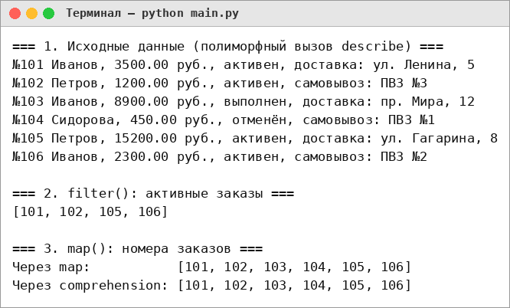
Рисунок 5.1 – Исходные данные, filter() и map()
На рисунке 5.2 выполнены сортировка с функцией-ключом, подсчёт общей стоимости через reduce() и фильтрация с помощью функции, возвращающей предикат.
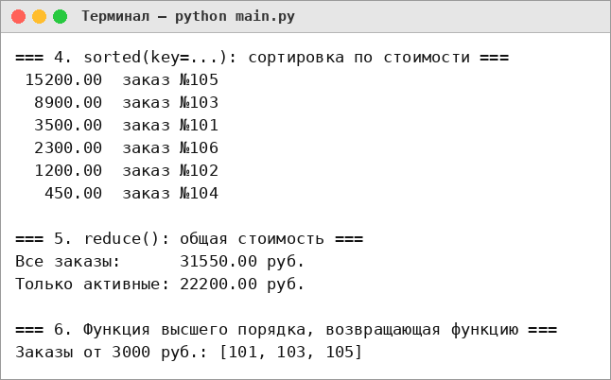
Рисунок 5.2 – sorted(key=...), reduce() и функция высшего порядка, возвращающая функцию
На рисунке 5.3 показаны проверки any() и all(), генератор заказов выбранного клиента и получение элементов с помощью next() до возникновения StopIteration.
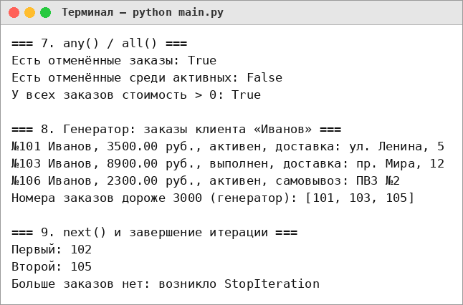
Рисунок 5.3 – any()/all(), генератор и next()
На рисунке 5.4 продемонстрированы собственный итератор и различие между списком и генератором по объёму памяти.
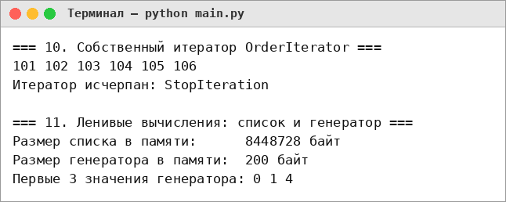
Рисунок 5.4 – Собственный итератор и ленивые вычисления
На рисунке 5.5 выполнен конвейер обработки данных и показана обработка некорректных данных: заказ с отрицательной стоимостью и заказ с неизвестным статусом не создаются.
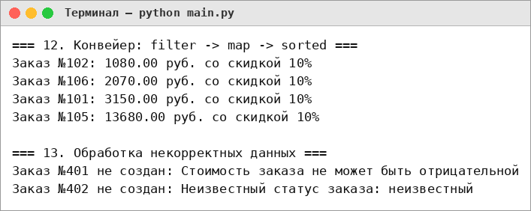
Рисунок 5.5 – Конвейер обработки и обработка некорректных данных

7. Вывод
В ходе выполнения лабораторной работы освоены функциональные возможности Python. Разработано приложение обработки заказов, в котором функции обработки коллекций не привязаны к конкретному условию: фильтрация, преобразование и сортировка выполняются функциями высшего порядка с передачей lambda-функций. Применены map(), filter(), reduce(), sorted() с ключом, any(), all(), comprehension, генераторное выражение и функции-генераторы.
Реализован собственный итератор с методами __iter__() и __next__(), показано завершение итерации исключением StopIteration. Сравнение списка и генератора на миллионе значений показало, что генератор вычисляет значения лениво и занимает в памяти несколько сотен байт вместо нескольких мегабайт. Конвейер filter → map → sorted показал, как объединять операции обработки данных в цепочку.

